Drodzy Uczniowie!
Rozpoczynamy kolejny dział Planimetria.
Temat: Katy w trójkącie.
Temat2.: Trójkąty przystające.

Krótkie przypomnienie wiadomości dot. trójkątów:
Trójkąt to podstawowa figura geometryczna, która ma trzy boki i trzy kąty:
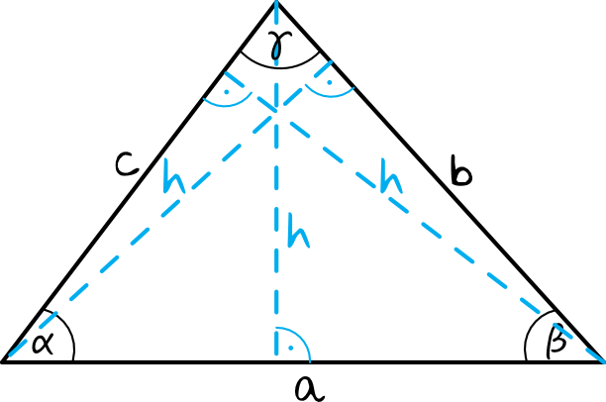
a,b,c – boki trójkąta
h – wysokość trójkąta
α,β,γ – kąty trójkąta
Podstawowe informacje o trójkątach:
- Trójkąt ma zawsze trzy boki i trzy kąty.
- Jest to wielokąt o najmniejszej liczbie boków i kątów.
- Na każdy z trzech boków trójkąta pada jedna wysokość, zatem każdy trójkąt ma także trzy wysokości.
- Suma długości dwóch najkrótszych boków trójkąta jest większa od długości najdłuższego boku.
- Suma wszystkich kątów w trójkącie wynosi 180°
Wzór na pole trójkąta:
P=1/2ah
Pamiętaj, że jeżeli podstawą trójkąta jest bok a, to do obliczenia pola powierzchni musimy wziąć wysokość, która pada na ten bok, a nie na bok b lub c.

Klasyfikacja trójkątów:
Podział trójkątów ze względu na kąty:
Ostrokątny – wszystkie kąty w tym trójkącie są ostre (każdy kąt ma mniej niż 90°).
Prostokątny – jeden z kątów ma miarę 90°, pozostałe kąty są ostre.
Rozwartokątny – jeden z kątów trójkąta jest rozwarty (ma miarę większą niż 90°), pozostałe są ostre

Przykład: Oblicz miary kątów α, β, γ w trójkątach:
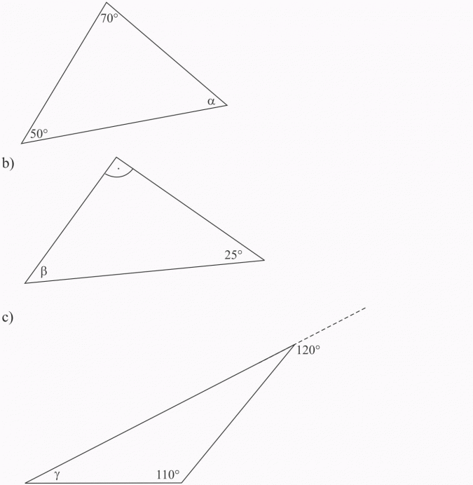
Rozwiązanie:
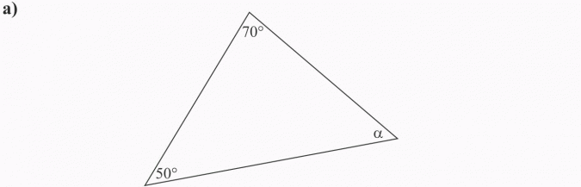
Suma miar kątów trójkąta wynosi 180°, więc:
α + 50° + 70° = 180°
α + 120° = 180°
α = 180° - 120°
α = 60°
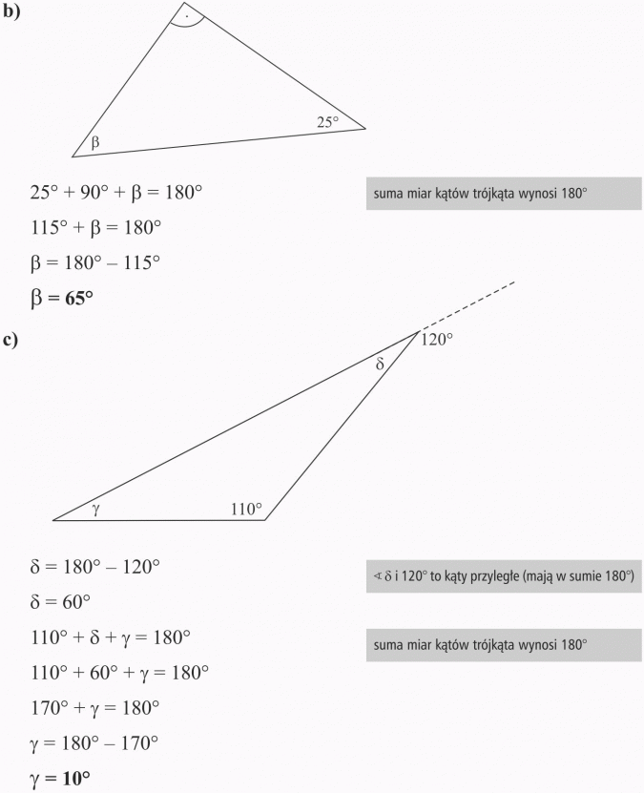
Proszę rozwiązać ćw.6 , zad.1 oraz zad.2 b.
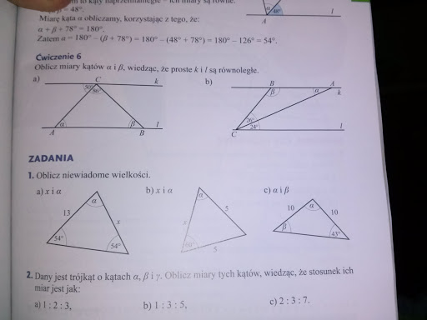
W geometrii figury tego samego kształtu i rozmiaru nazywamy przystającymi.
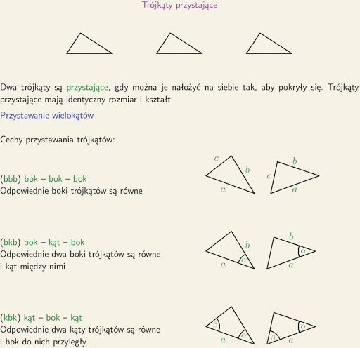
Proszę również zaglądnąć na stronę Epodręczniki, tam znajdują się dodatkowe objaśnienia i przykady : https://epodreczniki.pl/a/cechy-przystawania-trojkatow/D2fqocgcm
Proszę rozwiązać na ocenę zadania z podręcznika : cw.5b, zad.2(niebieskie i zielone) str. 163.
Powodzenia!!!

